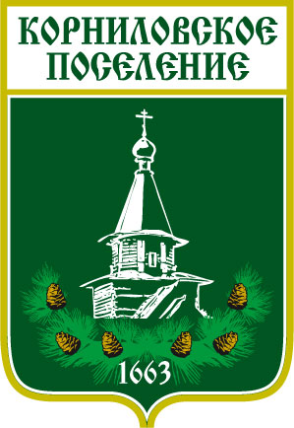

**Администрация муниципального образования**

**«Корниловское сельское поселение»**

_____________________________________________________________________________

**ПОСТАНОВЛЕНИЕ**

**с.Корнилово № ____ от _____________2015 г.**

**Об утверждении плана проведения мероприятий**

**в день посвященный празднованию 70-й годовщины**

**Победы в Великой Отечественной Войне 1941-1945 гг**

В целях активизации работы по подготовке к празднованию 70-й годовщины Победы в Великой отечественной Войне 1941-1945 гг

ПОСТАНОВЛЯЮ:

1. Утвердить план мероприятий в день посвященный празднованию 70-й годовщины Победы в Великой Отечественной Войне 1941-1945 гг согласно приложению.

Глава поселения Логвинов Г.М.

Исп. Микуленок Светлана Викторовна, т. 46-85-50